声光衍射实验
声光效应是指光通过某一受到超声波扰动的介质时发生衍射的现象，这种现象是光波与介质中声波相互作用的结果。早在本世纪30年代就开始了声光衍射的实验研究。60年代激光器的问世为声光现象的研究提供了理想的光源，促进了声光效应理论和应用研究的迅速发展。声光效应为控制激光束的频率、方向和强度提供了一个有效的手段。利用声光效应制成的声光器件，如声光调制器、声光偏转器和可调谐滤光器等，在激光技术、光信号处理和集成光通讯技术等方面有着重要的应用。

实验要求

1.实验重点
①了解声光效应的原理。
②了解喇曼—纳斯衍射和布喇格衍射的实验条件和特点。
③通过对声光器件衍射效率，中心频率和带宽等的测量，加深对其概念的理解。
④测量声光偏转和声光调制曲线。
⑤模拟激光通讯实验。

2.预习要点
①什么是声光效应？
②怎么区分喇曼-纳斯衍射和布拉格衍射？
③声光偏转器和声光调制器的基本原理是什么？
④模拟激光通讯实验是如何传播声音信号的？

2.实验原理

1.声光效应
当超声波在介质中传播时，将引起介质的弹性应变作时间上和空间上的周期性的变化，并且导致介质的折射率也发生相应的变化。当光束通过有超声波的介质后就会产生衍射现象，这就是声光效应。有超声波传播着的介质如同一个相位光栅。
声光效有正常声光效应和反常声光效应之分。在各向同性介质中，声光相互作用不导致入射光偏振状态的变化，产生正常声光效应。在各向异性介质中，声光相互作用可能导致入射光偏振状态的变化，产生反常声光效应。反常声光效应是制造高性能声光偏转器和可调滤光器的物理基础。正常声光效应可用喇曼-纳斯的光栅假设作出解释，而反常声光效应却不能用光栅假设解释。在非线性光学中，利用参量相互作用理论，可建立起声-光相互作用的统一理论，并且运用动量匹配和失配等概念对正常和反常声光效应都可作出解释。本实验只涉及到各向同性介质中的正常声光效应。
设声光介质中的超声行波是沿у方向传播的平面纵波，其角频率为w_{s}，波长为λ_{s}，波矢为k_{s}。入射光为沿х方向传播的平面波，其角频率为w，在介质中的波长为λ，波矢为k。介质内的弹性应变也以行波形式随声波一起传播。由于光速大约是声波的10⁵倍，在光波通过的时间内介质在空间上的周期变化可看成是固定的。
由于应变而引起的介质折射率的变化由下式决定
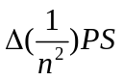 (1）
式中，n为介质折射率，S为应变，P为光弹系数。通常，P和S为二阶张量。当声波在各向同性介质中传播时，P和S可作为标量处理，如前所述，应变也以行波形式传播，所以可写成
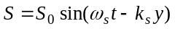 （2）
当应变较小时，折射率作为y和t的函数可写作
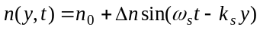 （3）
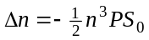式中，n₀为无超声波时的介质折射率，△n为声波折射率变化的幅值，由（1）式可求出
设光束垂直入射（k⊥k_{S}）并通过厚度为L的介质，则前后两点的相位差为
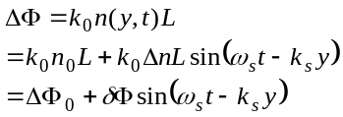 （4）
式中，k₀为入射光在真空中的波矢的大小，右边第一项△ф₀为不存在超声波时光波在介质前后二点的相位差，第二项为超声波引起的附加相位差（相位调制），δΦ = k₀△nL 。可见，当平面光波入射在介质的前界面上时，超声波使出射光波的波阵面变为周期变化的皱折波面，从而改变了出射光的传播特征，使光产生衍射。

2.声光衍射
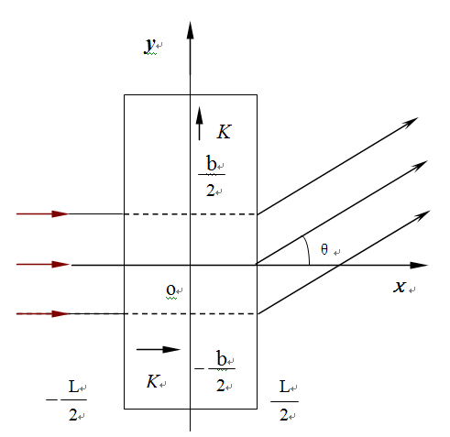
图1 声光衍射
设入射面上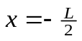的光振动为E_{i} =Ae^{i t}，A为一常数，也可以是复数。考虑到在出射面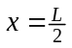上各点相位的改变和调制，在xy平面内离出射面很远一点处的衍射光叠加结果为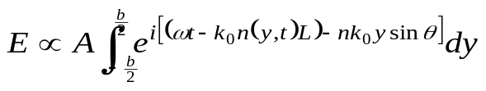，写成一等式为：
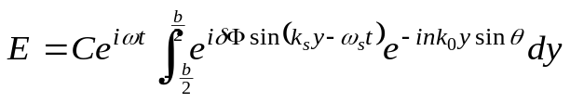 （5）
式中，b为光束宽度，θ为衍射角，n是晶体折射率，C为与A有关的常数，为了简单可取为实数。利用一与贝塞耳函数有关的恒等式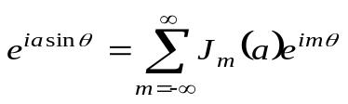，式中J_{m}(α)为（第一类）m阶贝塞耳函数，将（5）式展开并积分得
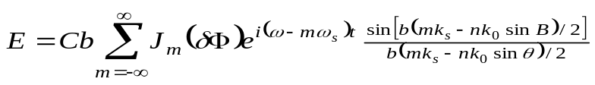 （6）
上式中与第m级衍射有关的项为
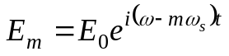 （7）
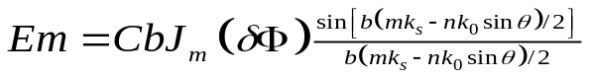 （8）
因为函数sinχ/χ在χ= 0 时取极大值，因此有衍射极大的方位角θ_{m}由下式决定：
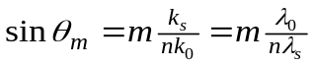 （9）
式中，λ₀为真空中光的波长，λ_{S}为介质中超声波的波长。与一般的光栅方程相比可知，超声波引起的有应变的介质相当于一光栅常数为超声波长的光栅。由（7）式可知，第m级衍射光的频率w_{m}为
w_{m=} w+mw_{s} (10)
可见，衍射光仍然是单色光，但发生了频移。由于w>>w_{s} ,这种频移是很小的。
第m级衍射极大的强度I_{m}可用（7）式模数平方表示：
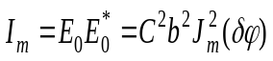
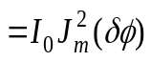 (11)
式中，E*₀为E₀的共轭复数，I₀=C²b²。第m级衍射极大的衍射效率η_{m}定义为第m级衍射光的强度与入射光强度之比。由（11）式可知，η_{m}正比于J²_{m}(δФ) 。当m为整数时，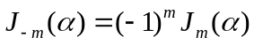。由（9）式和（11）式表明，各级衍射光相对于零级对称分布。
当光束斜入射时，如果声光作用的距离满足L＜λ_{S}² ／2λ，则各级衍射极大的方位角θ_{m}由下式决定
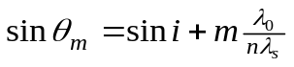 （12）
式中 i为入射光波矢k与超声波波面之间的夹角。上述的超声衍射称为喇曼-纳斯衍射，有超声波存在的介质起一平面相位光栅的作用。
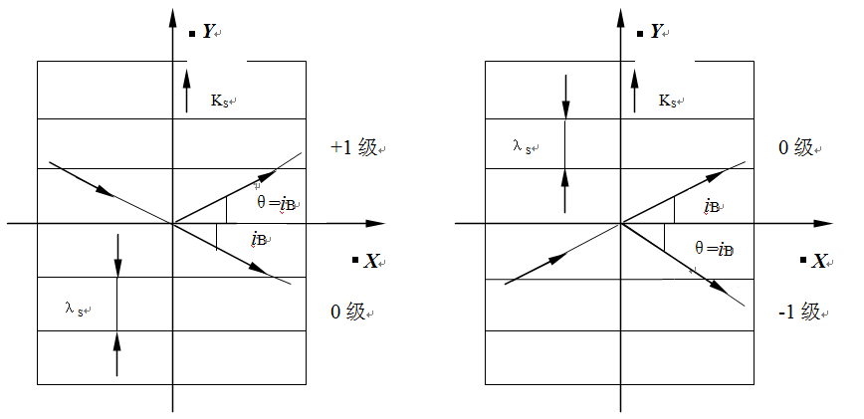
图2 布拉格衍射
当声光作用的距离满足L＞2λ_{S}²／λ，而且光束相对于超声波波面以某一角度斜入射时，在理想情况下除了0级之外，只出现1级或者-1级衍射。如图2所示。这种衍射与晶体对X光的布喇格衍射很类似，故称为布喇格衍射。能产生这种衍射的光束入射角称为布喇格角。此时有超声波存在的介质起体积光栅的作用。可以证明，布喇格角满足
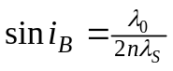 （13）
式（13）称为布喇格条件。因为布喇格角一般都很小，故衍射光相对于入射光的偏转角φ为
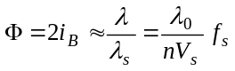 （14）
式中，ν_{S}为超声波波速，f_{S}为超声波频率，其它量的意义同前。在布喇格衍射的情况下，一级衍射光的衍射效率为
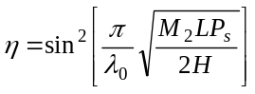 （15）
式中，P_{S}为超声波功率，L和H为超声换能器的长和宽，M₂为反映声光介质本身性质的一常数，M₂= n⁶P²/ρν_{S}，ρ为介质密度，P为光弹系数。在布喇格衍射下，衍射光的频率也由（10）式决定。
选择合适的参数，理论上布喇格衍射的衍射效率可达到100%，喇曼-纳斯衍射中一级衍射光的最大衍射效率仅为34%，所以实用的声光器件一般都采用布喇格衍射。由（14）式和（15）式可看出，通过改变超声波的频率和功率，可分别实现对激光束方向的控制和强度的调制，这是声光偏转器和声光调制器的物理基础。从（10）式可知，超声光栅衍射会产生频移，因此利用声光效应还可制成频移器件。超声频移器在计量方面有重要应用，如用于激光多普勒测速仪等。
以上讨论的是超声行波对光波的衍射。实际上，超声驻波对光波的衍射也可以产生喇曼-纳斯衍射和布喇格衍射，而且各衍射光的方位角和超声频率的关系与超声行波时的相同。不过，各级衍射光不再是简单地产生频移的单色光，而是含有多个傅里叶分量的复合光。

2.仪器介绍
一套完整的SO2000声光效应实验仪配有：已安装在转角平台上的100MHz声光器件、半导体激光器、100MHz功率信号源、LM601s CCD光强分布测量仪及光具座。每个器件都带有ø10的立杆，可以安插在通用光具座上。

1.声光器件(声速V =3632m/s,介质折射率n = 2.386)
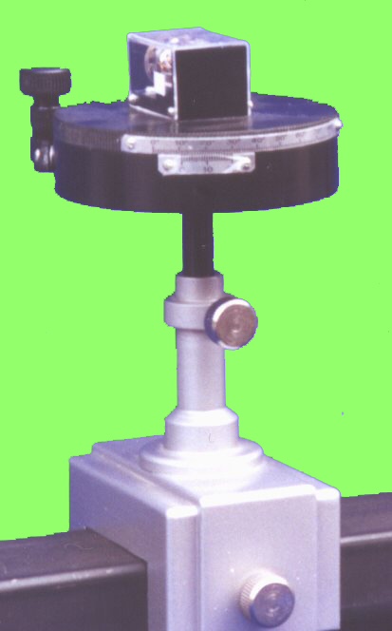
声光器件的结构示意图如图3所示。它由声光介质、压电换能器和吸声材料组成。
吸声材料
声光介质
压电换能器
图3：声光器件的结构
声
波
前进方向
光波前进方向
声光器件
转角平台
转角平台旋转手轮
图4：转角平台
本实验采用的声光器件中的声光介质为钼酸铅，吸声材料的作用是吸收通过介质传播到端面的超声波以建立超声行波。将介质的端面磨成斜面或成牛角状，也可达到吸声的作用。压电换能器又称超声发生器，由妮酸锂晶体或其它压电材料制成。它的作用是将电功率换成声功率，并在声光介质中建立起超声场。压电换能器既是一个机械振动系统，又是一个与功率信号源相联系的电振动系统，或者说是功率信号源的负载。为了获得最佳的电声能量转换效率，换能器的阻抗与信号源内阻应当匹配。声光器件有一个衍射效率最大的工作频率，此频率称为声光器件的中心频率，记为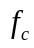。对于其它频率的超声波，其衍射效率将降低。规定衍射效率（或衍射光的相对光强）下降3db（即衍射效率降到最大值的1/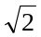）时两频率间的间隔为声光器件的带宽。
声光器件安装在一个透明塑料盒内，置于转角平台上，见图4。盒上有一插座，用于和功率信号源的声光插座相连。透明塑料盒两端各开一个小孔，激光分别从这两个孔射入和射出声光器件，不用时用贴纸封住以保护声光器件。旋转转角平台的旋转手轮可以转动转角平台，从而改变激光射入声光器件的角度。

2.功率信号源
SO2000功率信号源专为声光效应实验配套，输出频率范围为80~120MHz,最大输出功率1W。面板上的各输入/输出信号和表头含义如下：
等幅/调幅：做基本的声光衍射实验时，要打在“等幅”位置，否则信号源无输出；做模拟通信实验
时，要打在“调幅”位置。
调制：输入信号插座。等幅/调幅开关处于“调幅”位置时，此位置接上“模拟通信发送器”，从“调制”端口输入一个TTL电平的数字信号，就可以对声功率进行幅度调制,频率范围0~20KHz。调制波的解调可用光电池加放大电路组成的“光电池盒”来实现。具体方法是，移去CCD光强分布测量仪，安置上“光电池盒”，“光电池盒”再与“模拟通信接收器”相连。将1级衍射光对准“光电池盒”上的小孔，适当调节半导体激光器的功率，就可以用喇叭或示波器还原调制波的信号，进行模拟通信实验。模拟通信收发器的介绍见下文。
声光：输出信号插座。用于连接声光器件，将功率信号源的电信号传入声光器件，经压电换能器转换为声波后注入声光介质。
测频：输出信号插座。接频率计，用于测量功率信号源输出信号的频率。
频率旋钮：用于改变功率信号源的输出信号的频率，可调范围80~120MHz。逆时针到底是80MHz，顺时针到底是120MHz。
功率旋钮：用于调节功率信号源的输出功率，逆时针减小，顺时针变大。面板上的毫安表读数作功率指示用，读数值×10约等于功率毫瓦数。*使用时，为保证声光器件的安全，不要长时间处于功率最大位置！

3．CCD光强分布测量仪：
其核心是线阵CCD器件。CCD器件是一种可以电扫描的光电二极管列阵，有面阵（二维）和线阵（一维）之分。LM601s/501 CCD光强仪所用的是线阵CCD器件，性能参数如下表。CCD光强仪中心到光敏面距离56mm。
型号 | 光敏元素 | 光敏元尺寸 | 光敏元中心距 | 光谱响应范围 | 光谱响应峰值
LM601S | 2700个 | 11×11μm | 11μm | 0.3~0.9μm | 0.56μm
LM601 | 2592个 | 11×11μm | 11μm | 0.3~0.9μm | 0.56μm
LM501 | 2048个 | 14×14μm | 14μm | 0.2~0.9μm | 0.56μm
LM601s/501 CCD光强仪后面板各插孔标记含义如下，其输出波形见图5：
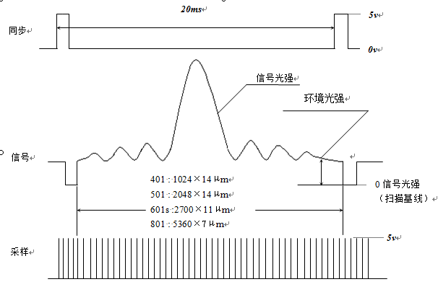
图5 LM601s CCD 光强仪波形图
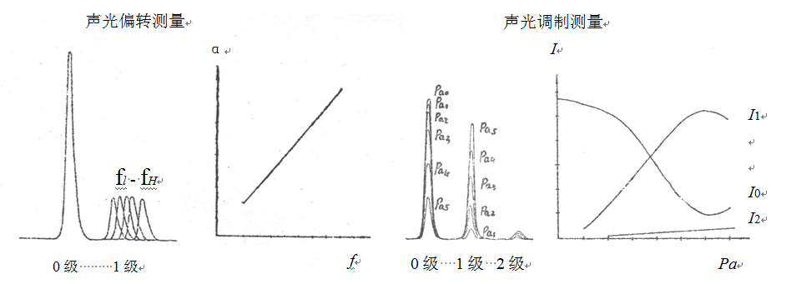
图6：示波器上的实验波形及描绘出的曲线
“同步”：Q9头，示波器型用。启动CCD器件扫描的触发脉冲，主要供示波器触发用。“同步”的含意是“同步扫描”，与示波器的触发端口相连。
“信号”：Q9头，示波器型用。CCD器件接受的空间光强分布信号的模拟电压输出端，与示波器的某
一路信号端口相连。

4.模拟通信收发器
模拟通信收发器由三件仪器组成：模拟通信发送器、模拟通信接收器和光电池盒。
- 模拟通信发送器的各接口及开关描述如下:
调制：输出信号插座。当功率信号源的等幅/调幅开关处于“调幅”位置时（即做模拟通信实验时），此位置接上功率信号源的调制插座，即向功率信号源输出TTL电平的数字调制信号用于对声功率进行幅度调制。
示波器：如果要在双踪示波器上对比观察本模拟通信实验中发送和接收到的音乐TTL电平的数字信号,则此插座接示波器的一路通道，并作为触发信号；模拟通信接收器的示波器插座接示波器的另一路通道。
喇叭开关：用于选择是否监听发送器送出的音乐TTL信号。
选曲开关：发送器可以送出的音乐TTL信号有两首乐曲，用此开关选择。
- 模拟通信接收器的各接口描述如下：
光电池：接光电池盒。
示波器：如果要在双踪示波器上对比观察本模拟通信实验中发送和接收到的音乐TTL电平的数字信号,则此插座接示波器的一路通道；模拟通信发送器的示波器插座接示波器的另一路通道，并作为触发信号。
音量旋钮：调节模拟通信接收器还原出来的音乐TTL信号的音量大小。
- 光电池盒
取代CCD光强分布测量仪，与模拟通信接收器的光电池插座连接并向模拟通信接收器传送接收到的带调制信号的衍射光信号。

5.半导体激光器
半导体激光器输出光强稳定，功率可调，寿命长。性能参数见激光器外壳上的铭牌。

6．光具座
0.8M长，配3只马鞍座，其中一只可横、纵向移动，一般用于安置CCD光强仪或光电池盒用。SO2000的各部件的底端都有螺口用以旋入直径为10mm的立杆，拧紧后插入各马鞍座里，旋紧马鞍座的立杆旋钮，再将马鞍座置于光具座上，待各部件位置调节好后，旋紧马鞍座侧面的旋钮即可完成固定。

7．示波器和频率计
声光效应实验只需一台单踪示波器即可，而模拟通信实验需要一台双踪示波器。频率计的量程需大于150MHz。

3.实验内容
SO2000
信号
同步
声光功率信号源
激光器
转角平台
光强分布测量仪
Y
X
示波器
频率计
图7：声光效应实验安装图
声光效应实验仪可完成基本声光效应实验和在此基础上的声光模拟通信实验，这两种实验的安装、连线分别介绍如下。安装图如图7所示。
本实验中需用到下列电线或电缆：
- 光强分布测量仪到示波器：同型号2根，每根均为双Q9插头。这两根线中，一根连接光强分布测量仪的“信号”和示波器的测量输入通道，另一根连接光强分布测量仪的“同步”和示波器的外触发同步通道。
- 功率信号源到转角平台上的声光器件：1根。其一头为Q9插头，连接声光器件，一头为莲花插头，连接功率信号源的“声光”插座，此时，功率信号源要打在“等幅”上；当使用模拟通信收发器时，要打在“调幅”上。
声光效应实验：
1．完成安装后，开启除功率信号源之外的各部件的电源；
2．仔细调节光路，使半导体激光器射出的光束准确地由声光器件外塑料盒的小孔射入、穿过声光介质、由另一端的小孔射出，照射到CCD采集窗口上，这时衍射尚未产生(声光器件尽量靠近激光器)；
3．用示波器测量时，将光强仪的“信号”插孔接至示波器的Y轴；光强仪的“同步”插孔接至示波器的外触发端口，极性为“+”。适当调节“触发电平”，在示波器上可以看到一个稳定的类似图5所示的单峰波形；
4．如在示波器顶端只有一直线而看不到波形，这是CCD器件已饱和所致。可试着减弱环境光强、减小激光器的输出功率，问题就可得以解决；
5．如果在示波器上看到的波形不怎么光滑，有“毛刺”，大多是因为CCD采光窗上落有灰尘。可通过转动活动马鞍座侧面的旋钮来移动CCD光强分布测量仪或改变光束的照射位置来解决这个问题，微调上下使CCD接收信号最强；
6．得到满意的波形后，打开功率信号源的电源；
7.微调转角平台旋钮，改变激光束的入射角，可获得布喇格衍射或喇曼-纳斯衍射。
8.实际调节时，可在 CCD采集窗口前置一白纸，在纸上看到正确的图形后再让它射入采集窗口；
9．在布喇格衍射条件下，将功率信号源的功率旋钮置于某固定值，改变信号频率，0级光与1级光之间的衍射角随信号频率的变化而变化。这是声光偏转；
10．在布喇格衍射条件下，固定频率旋钮，旋转功率旋钮而改变信号的强度，0级光与1级光的强度分布也随之而变，这是声光调制；布喇格衍射的示波器实例如图8所示；
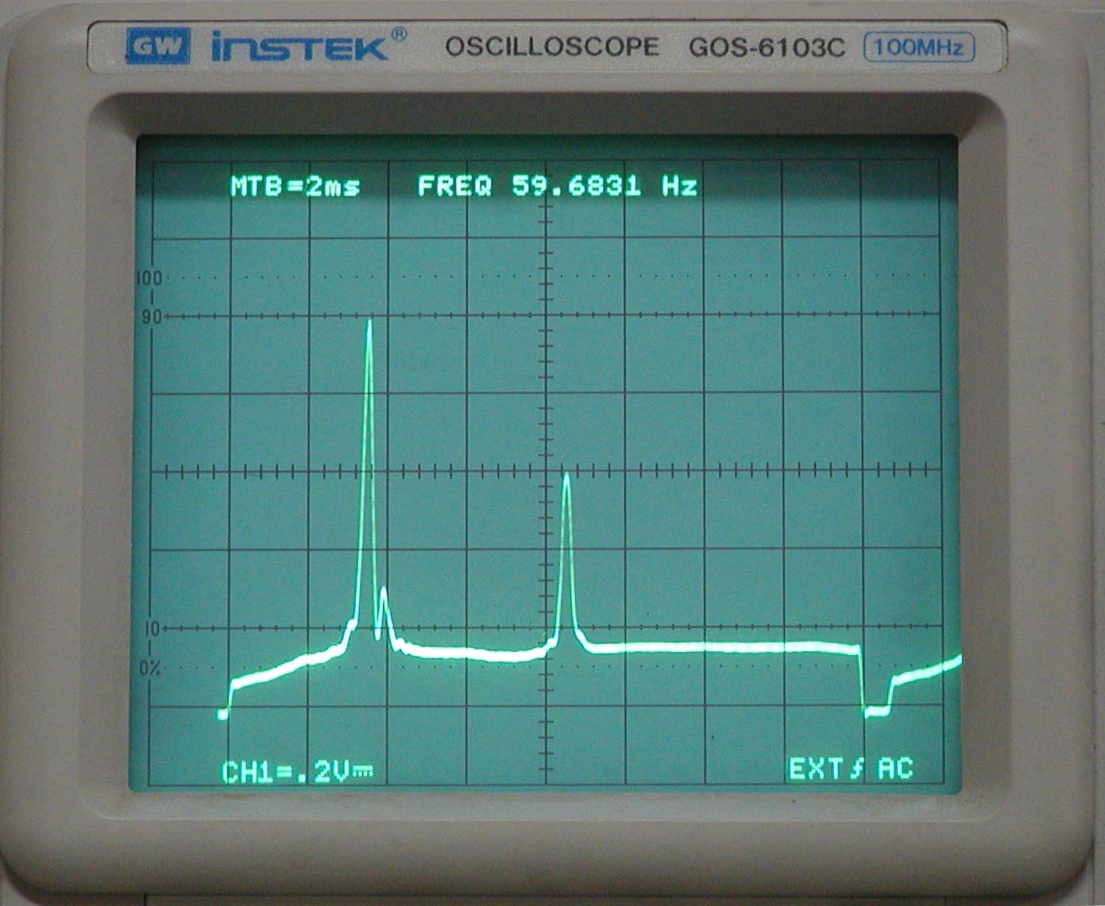
图8：布喇格衍射的0级光和1级光
11．为了获得理想波形，有时须反复调节激光束、声光器件、CCD光强分布测量仪等之间的几何关系与激光器的功率；
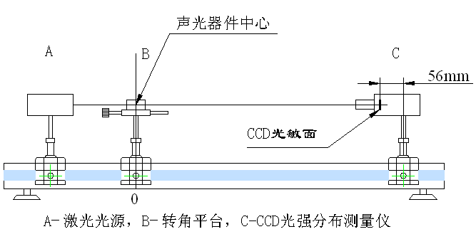
图9 光具座上各元件位置示意图
注：实验距离参数可以用米尺直接测量或通过图9从光具座读数后推算得出(以声光器件中心为0点)。
具体内容：
1.完成声光效应实验的安装并调光路与导轨平行；
2.调节声光器件方位，观察喇曼-纳斯衍射和布喇格衍射，比较两种衍射的实验条件和特点；
3.调出布喇格衍射，用示波器测量衍射角，先要解决“定标”的问题，即示波器X方向上的1格等于CCD器件上多少象元，或者示波器上1格等于CCD器件位置X方向上的多少距离。方法是调节示波器的“时基”档及“微调”，使信号波形一帧正好对应于示波器上的某个刻度数。以图8为例，波形一帧正好对应于示波器上的8格，则每格对应实际空间距离为2700个像元÷8格×11μm = 3.7125mm，每小格对应实际空间距离为3.7125 mm÷5 = 0.7425 mm，0级光与1级光的偏转距离为 0.7425 mm × 12.5小格 = 9.28 mm。
4.研究声光偏转：
4.1布喇格衍射下测量衍射光相对于入射光的偏转角φ与超声波频率（即电信号频率）f_{s}的关系曲线。测出6—8组（φ，f_{s}）值，作φ和f_{s}的关系曲线,计算ν_{s}。注意式（13）和（14）中的布喇格角i_{B}和偏转角φ都是指介质内的角度，而直接测出的角度是空气中的角度，应进行换算,声光器件n=2.386。由于声光器件的参数不可能达到理论值，实验中布喇格衍射不是理想的，可能会出现高级次衍射光等现象。调节布喇格衍射时，使1级衍射光最强即可，此时1级光强于0级光。
4.2取f_{s}=100MHZ，调出布喇格衍射，固定超声波功率示值，测量一级衍射光强度与超声波频率的关系曲线，并由曲线定出声光器件的带宽和中心频率。
5.研究声光调制
5.1布喇格衍射下，将超声信号的频率固定在声光器件的中心频率上，测出衍射光强度与超声波功率的关系，并绘出出其声光调制曲线。
5.2测定布喇格衍射下的最大衍射效率，衍射效率=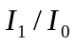，其中，为未发生声光衍射时“0级光”的强度，为发生声光衍射后1级光的强度。
6.研究喇曼-纳斯衍射
调出喇曼-纳斯衍射(光束垂直入射，两个1级光强度相等)，测量衍射角θ_{m}并与理论值比较。在喇曼-纳斯衍射下，超声波功率固定在5.2时测定布喇格衍射最大衍射效率时的功率值上，在声光器件的中心频率上测定1级衍射光的衍射效率，并与布喇格衍射下的最大衍射效率比较。
7.声光模拟通信实验
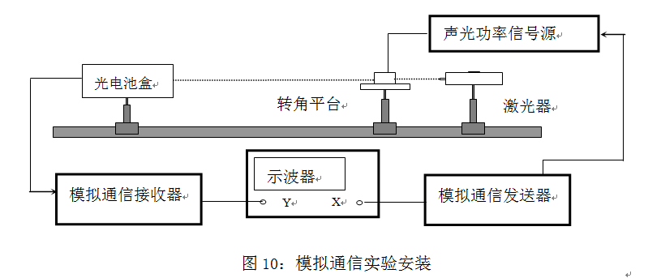
安装图如图10所示。
本实验中需用到下列电线或电缆：
  - 功率信号源和转角平台上的声光器件：1根。其一头为Q9插头，连接声光器件，一头为莲花插头，连接功率信号源的“声光”插座，此时，功率信号源要打在“调幅”上。当做声光效应实验时，要打在“等幅”上；
  - 功率信号源和模拟通信发送器：1根。其一头为Q9插头，接模拟通信发送器的调制插孔，另一头为Q9插头，连接功率信号源的调制插座；
  - 模拟通信发送器和示波器：1根。其一头为Q9插头，接模拟通信发送器的示波器插座，另一头为Q9插头，接示波器的Y1和以Y1为同步；
  - 模拟通信接收器和光电池盒：由光电池盒引出一个莲花插头，接模拟通信接收器的光电池插座；
  - 模拟通信接收器和示波器：1根。其一头为Q9插头，接模拟通信接收器的示波器插座，一头为Q9插头，接示波器的Y2输入信号端口；
使用过程如下：
7.1完成安装后，开启各部件的电源；功率信号源的输出功率不要太大；
7.2仔细调节光路，使半导体激光器射出的光束准确地由声光器件外塑料盒的小孔射入、穿过声光介质、由另一端的小孔射出，仔细调节转角平台旋钮，满足布喇格衍射，并将1级衍射光射入光电池盒的接收圆孔；将模拟通信发送器的喇叭开关打在“关”上，以避免它对模拟通信接收器还原出的音乐的干扰。此时，模拟通信接收器的扬声器应送出模拟通信发送器的音乐；在示波器上应观察到两路信号波形相；
7.3改变超声波功率，注意观察模拟通信接收器送出的音乐的变化，分析原因。

4.思考题
1.为什么说声光器件相当于相位光栅？
2.声光器件在什么实验条件下产生喇曼-纳斯衍射？在什么实验条件下产生布喇格衍射？两种衍射的现象各有什么特点？
3.调节喇曼-纳斯衍射时，如何保证光束垂直入射？
4.声光效应有哪些可能的应用？

5.参考文献
1.《近代物理实验》，实验10.1声光效应研究，南京大学出版社，1993；
2.刘振云主编，《光电技术实验》，实验16，声光调制器，兵器工业出版社，1991；
3.安英主编，《光电子技术》，2.4，光波在声光晶体中的传播；

